﹏﹏﹏﹏﹏﹏﹏﹏﹏﹏﹏﹏﹏﹏﹏﹏﹏﹏﹏﹏﹏﹏﹏
總統府公報 第7348號
中華民國107年2月5日（星期一）【本日因公布法律，增加發行公報一號次】
﹏﹏﹏﹏﹏﹏﹏﹏﹏﹏﹏﹏﹏﹏﹏﹏﹏﹏﹏﹏﹏﹏﹏
目 次
總統令
公布預算
公布中華民國107年度中央政府總預算………………2
﹏﹏﹏﹏﹏﹏﹏﹏﹏﹏﹏﹏
總 統 令
﹏﹏﹏﹏﹏﹏﹏﹏﹏﹏﹏﹏
總統令 | 中華民國107年2月5日  華總一經字第10700015301號
茲依中華民國107年度中央政府總預算案審查總報告（修正本），公布中華民國107年度中央政府總預算。
總 統 蔡英文
行政院院長 賴清德
註：附中華民國107年度中央政府總預算案審查總報告（修正本）第一、二、三、四、五冊各乙本。

編輯發行：總統府第二局
地 址：台北市重慶南路1段122號
電 話：（02）23206254
（02）23113731轉6252
傳 真：（02）23140748
印 刷：九茹印刷有限公司
本報每週三發行（另於非公報發行日公布法律時增刊）
定 價：每份新臺幣35元
半年新臺幣936元
全年新臺幣1872元
國內郵寄資費內含(零購、掛號及國外郵資外加)
郵政劃撥儲金帳號：18796835
戶 名：總統府第二局
零購請洽總統府第二局或政府出版品展售門市
國家書店松江門市 | /104台北市中山區松江路209號1樓 |  | /（02）25180207
五南文化廣場台中總店 | /400台中市中區中山路6號 |  | /（04）22260330
五南文化廣場台大店 | /100台北市中正區羅斯福路4段160號 |  | /（02）23683380
五南文化廣場逢甲店 | /407台中市西屯區河南路2段240號 |  | /（04）27055800
五南文化廣場高雄店 | /800高雄市新興區中山一路262號 |  | /（07）2351960
五南文化廣場屏東店 | /900屏東市中山路46之2號 |  | /（08）7324020
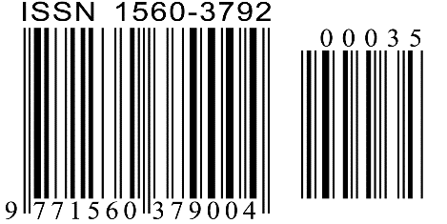  GPN：  2000100002 |  | 中華郵政  台北誌字第861號執照登記為雜誌交寄

